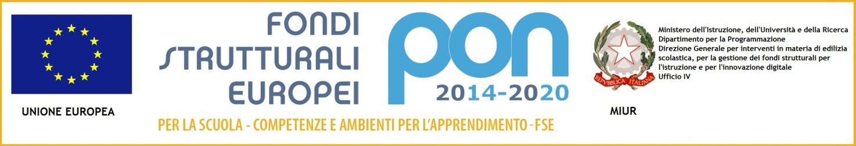
Allegato A) istanza di partecipazione Corsista Alunno/a

Al Dirigente Scolastico
I.I.S.S. “Laporta/Falcone – Borsellino”

DOMANDA DI PARTECIPAZIONE PER LA SELEZIONE DI CORSISTI ALUNNI

Fondi Strutturali Europei – Programma Operativo Nazionale “Per la scuola, competenze e ambienti per l’apprendimento” 2014-2020. Avviso pubblico 1953 del 21/02/2017 “Competenze di base”. Asse I – Istruzione – Fondo Sociale Europeo (FSE). Obiettivo specifico – 10.2 – Miglioramento delle competenze chiave degli allievi, anche mediante il supporto dello sviluppo delle capacità di docenti, formatori e staff. Azione 10.2.1 Azioni specifiche per la scuola dell’infanzia (linguaggi e multimedialità – espressione creativa ed espressività corporea); Azione 10.2.2. Azioni di integrazione e potenziamento delle aree disciplinari di base (lingua italiana, lingue straniere, matematica, scienze, nuove tecnologie e nuovi linguaggi, ecc.).

Autorizzazione prot. AOODGEFID/204 del 10/01/2018 – Codice “10.2.2A-FSEPON-PU-2017-275”
– Titolo “Comprendiamoci” – CUP: F27I17000110007 .

Dati del Genitore che chiede l’iscrizione del/della figlio/a
Il/La sottoscritto/la ______________________________________________________________________
Nato/a il _____________ a ______________________________________________________Prov. _____
Padre Madre dell’alunno/a di cui sotto, chiede l’iscrizione al corso riportato di seguito del(la) proprio(a) figlio(a)
Dati dell’alunno
Cognome ___________________________________ Nome ________________________________
Classe _______ Sez. _______ Indirizzo ______________________________________________________
chiede l’iscrizione del/della proprio/a figlio/a nel/nei seguente/i Modulo/i:
(Indicare preferenze dalla 1ª alla 7ª)
- Modulo Trasversalità della lingua italiana nel curricolo
- Modulo Matematic-Mente
- Modulo Educhiamo la mente
- Modulo Improving English Language Skills
- Modulo Potenziamento delle competenze in lingua francese tramite insegnamento
madrelingua

DATA ___________________ FIRMA DEL GENITORE _________________________

